Интегрированный урок информатика и экология 7 классе
Тема урока : Линейное программирование на языке TurboPascal.
Цель:
Сформировать навыки программирования на языке TurboPascal.
Познакомить учащихся с причинами глобального изменения климата и определить возможность личного вклада в решение проблемы изменения климата.
Задачи:
- Отработать навыки написания программ обработки данных целого и вещественного типа;
- Закрепить знания о структуре программы и основным операторам линейного программирования.
План:
1. Организационный момент – 2 мин.
2. Повторение материала предыдущих занятий. – 10 мин.
3. Актуализация знаний. – 15мин.
4. Закрепление – практическая работа – 15 мин.
5. Рефлексия – 3 мин.

Ход урока
- Организационный момент
Приветствие
Контроль присутствия учащихся на уроке
Сообщение темы урока
Создание деловой атмосферы на уроке

- Повторение материала предыдущих занятий
Тренажер «Баскетбол» по теме «Алгоритмы. Начало программирования».
Цель: выявить уровень знания и применения основных понятий и определений темы “Линейное программирование ”.
Для каждого ученика группы индивидуальный вопрос, ответ на который он дает при помощи предложенный игры – презентации.
Вопросы:
- Алгоритм, где строго последовательно выполняются действия
- Линейный
- Разветвляющийся
- Циклический
- Алгоритм, записанный на языке программирования
- Таблица
- Блок – схема
- Программа
- Последовательность действий, выполнение которых приводит к конечному результату
- Алгоритм
- Блок – схема
- Программа
- Выберите правильно написанный заголовок программы:
1) program reshenie1;
2) program reshenie-1;
3) program reshenie#1;
5. Какой оператор выводит информацию на экран?
1) Writ( ), writln( )
2) Read( ), readln( )
3) Write(‘ ’) , writeln(‘ ’)
6. Выберите оператор присваивания
1) :=
2) var
3) writeln
7. Какие из следующих последовательностей символов являются операторами присваивания?
1) Rrr=125+1*A;
2) X:=Y;
3) MIN=K+1;
8. Раздел описания переменных
1) begin
2) end
3) var
9. В фигуре подобной овалу записываем
1) Ввод, вывод
2) начало, конец
3) формулу
10. Числовые данные в TurboPascal классифицируются на :
1) натуральные и вещественные
2) целочисленные и натуральные
3) целые и вещественные
11. Ввод данных и вывод результатов записывается в ...
1) ромбе
2) параллелограмме
3) прямоугольнике
12. Последовательность действий, выполнение которых приводит к конечному результату
1) вложенным
2) циклическим
3) линейным
13. Алгоритмом является:
1) книга
2) справочник
3) инструкция
14. Чему будет равно значение переменной Х после выполнения команды х:= х+2, если до ее выполнения оно было равно 3?
1) 2
2)3
3)5
15. Алгоритм характерным признаком, которого является, выполнения операторов в порядке их следования является:
1) вложенным
2) циклическим
3) линейным

3. Причины и последствия глобального потепления.
Потеплению климата на Земле способствует парниковый эффект, сущность которого состоит в том, что атмосфера поглощает тепловые лучи, а отдача тепла обратно в космическое пространство затруднена из-за скопления парниковых газов.
- Зеленый пакет - Глобальные проблемы - Изменение климата – Парниковый эффект – Действие парникового эффекта
Наибольший эффект вносит углекислый газ (CО₂), концентрация которого в атмосфере постоянно увеличивается за счет производственной деятельности человека. Природа уже сама не справляется с таким количеством, и это приводит к неустойчивости природных систем. Один из самых опасных последствий потепления климата – таяние ледников и полярных шапок, и, как следствие, - повышение уровня Мирового океана.
- Зеленый пакет - Глобальные проблемы - Изменение климата – видеоролик
Какие виды деятельности человека являются основными источниками выбросов парниковых газов в атмосферу?
- Зеленый пакет - Глобальные проблемы - Изменение климата – Парниковые газы – Доля эмиссии парниковых газов по секторам

Как вы смогли убедиться, одной из основных причин глобального изменения климата является процесс добычи энергоносителей и использования энергии человеком. Уголь, нефть и газ являются основными источниками выброса СО₂ в атмосферу.
4. Каждый из нас привык к использованию электроэнергии у себя дома. Но далеко не каждый задумывается о том, какой вклад он вносит в изменение климата на планете.
Используя данные, полученные вами при наблюдении за показаниями электросчетчика, и данные таблицы 1, вы можете посчитать, сколько было затрачено угля на производство потребленной вашей семьей энергии и какое количество СО₂ при этом попало в атмосферу.
Таблица 1
№ | Вид топлива | Q  Удельная теплота сгорания,  кВт ч/кг, кВт ч/м³ (для газа) | W  Удельное количество СО_{2,}  м³/кг, м³/ м³(для газа)
1 | Уголь | 8,1 | 1,2
2 | Нефть | 12,8 | 1,5
3 | Газ | 11,4 | 1,2
M = Е/Q,
где М – масса топлива, затраченного на производство электроэнергии;
Е – электроэнергия, израсходованная семьей;
Q - Удельная теплота сгорания
V(СО₂) = М х W,
где М – масса топлива, затраченного на производство электроэнергии;
W - Удельное количество СО₂
На основе полученной информации, и тех данных, которые вы сняли с электросчетчика – расход электроэнергии вашей семьи за неделю, предлагаю вам составить программу с помощью которой вы сможете подсчитать сколько было затрачено угля на производство потребленной вашей семьей энергии и какое количество СО₂ (углекислого газа) при этом попало в атмосферу.
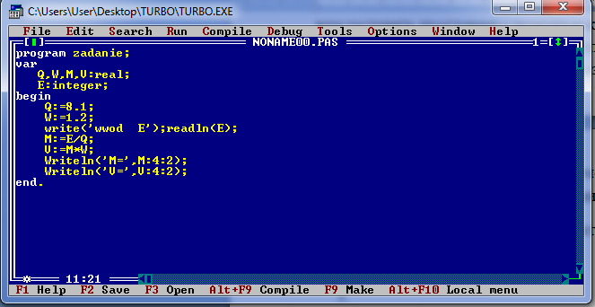
Внимательно посмотрите, какие переменные вы будете использовать в данной задаче, сколько их будет и какого они типа.
Желаю вам успеха.
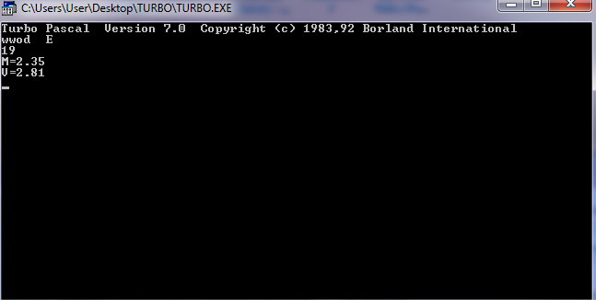

Полученные данные учащиеся заносят в таблицу на доске.
5 Что мы можем изменить? Рефлексия.
По сравнительной таблице посмотрите, чья семья оказывает наименьшее воздействие на изменение климата.
Какие рекомендации может дать нам представитель этой семьи по уменьшению потребления электроэнергии?
(Краткое выступление учащихся с рекомендациями)
В заключение нашего урока я тоже хочу поделиться с вами некоторыми секретами, как можно сэкономить электроэнергию в доме и сэкономить семейный бюджет.
- Зеленый пакет – Экономика и окружающая среда - Энергетика – Как можно помочь

Домашнее задание:
Сегодня на уроке мы с вами рассмотрели вопросы экологии, и каждый смог вычислить какой ущерб наносит потребление электроэнергии его семьей окружающей среде. И выяснили, как нужно экономить электроэнергию, чтобы совместными усилиями решать проблемы экологии.
А теперь предлагаю подумать над проблемами экономии семейного бюджета.
Составьте программу, для подсчета суммы затрачиваемой вашей семьей еженедельно на оплату электроэнергии.

